ІНФОРМАЦІЙНА ДОВІДКА
щодо виконання
Павлоградським місцевим центром з надання безоплатної вторинної правової допомоги річного плану діяльності на 2020 рік у I кварталі
ЗМІСТ

Розділ І. Основні заходи, що були здійснені за пріоритетними напрямами:
[1.1.] Суб’єкти відповідного права мають рівний доступ до БПД.
[1.2.] Клієнти отримують якісні послуги БПД.
[1.3.] Люди у територіальних громадах мають кращі можливості для реалізації своїх прав.
[1.4.] Система БПД є незалежною, клієнтоорієнтованною, інноваційною, ефективною.
Розділ ІІ. Результативні показники діяльності.

Павлоградське БПД

15 січня співробітником Павлоградського БПД в Покровській районній філії Дніпропетровського обласного центру зайнятості проведено виїзне консультування громадян (дистанційний пункт), під час якого надано консультації з правових питань.

16 січня співробітником Павлоградського БПД в Управлінні соціального захисту населення Покровської районної державної адміністрації проведено виїзне консультування громадян (дистанційний пункт), під час якого надано консультації з правових питань.

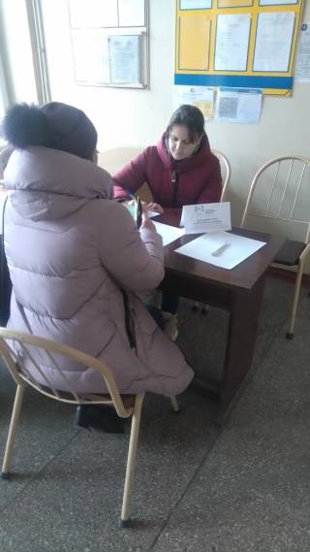
20 січня співробітником Павлоградського БПД в Покровській районній державній адміністрації проведено виїзне консультування громадян (дистанційний пункт) під час якого надано консультації з правових питань.

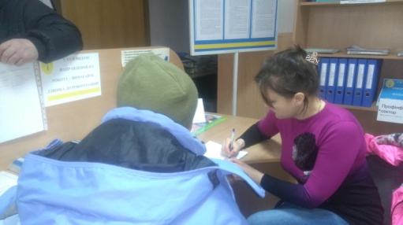

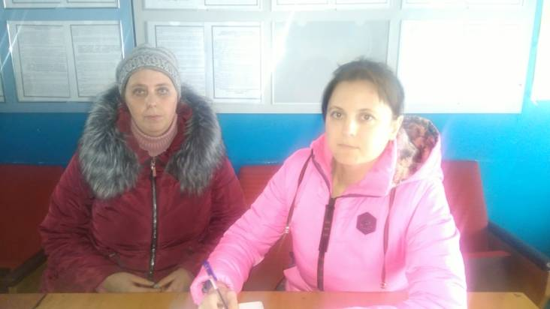
23 січня співробітником Павлоградського БПД прийнято участь в нараді Покровської селищної ради Покровського району Дніпропетровської області "Єдиний день інформування", під час якої проведено правопросвітницький захід на тему: "Що таке безоплатна правова допомога, та як її отримати", "Електронний цифровий підпис. Як швидко підтвердити право на БВПД" та вручено учасникам наради буклети із вищевказаних тем.
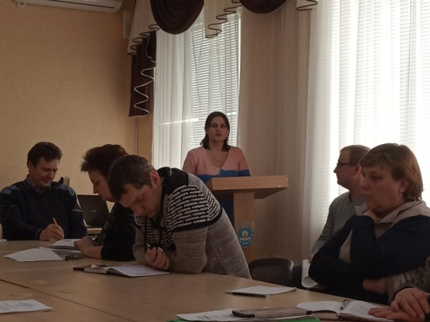
24 січня співробітником Павлоградського БПД для учнів 7-х класів проведено правопросвітницький захід в Навчально-виховному комплексі "Загальноосвітня школа І-ІІІ ступенів №1 Покровський ліцей" на тему: "Права, обов'язки та правова відповідальність неповнолітніх", Протидія шкільному та домашньому насиллю", "Адміністративна, цивільна, дисциплінарна та кримінальна відповідальність неповнолітніх та батьків", "Що таке безоплатна правова допомога, та як її отримати".
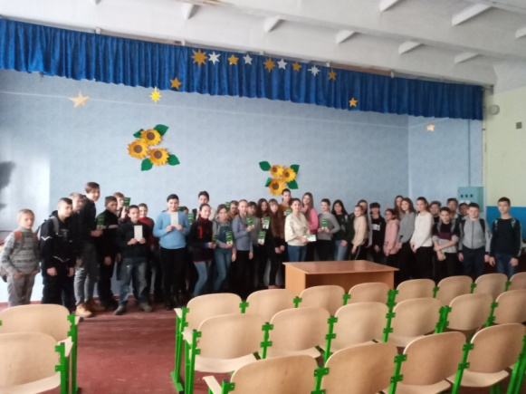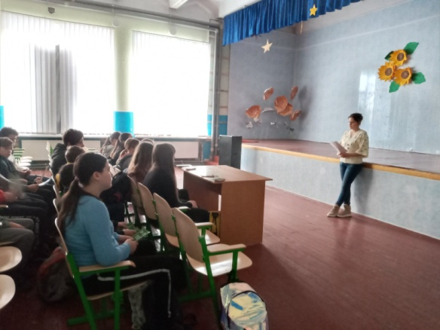
24 січня співробітником Павлоградського БПД, для учнів 7-х, 8-х, 9-х класів в Катеринівській Загальноосвітній школі І-ІІІ ступенів Покровської районної ради Дніпропетровської області, проведено правопросвітницький захід на тему: "Права, обов'язки та правова відповідальність неповнолітніх", Протидія шкільному та домашньому насиллю", "Адміністративна, цивільна, дисциплінарна та кримінальна відповідальність неповнолітніх та батьків", "Що таке безоплатна правова допомога, та як її отримати".
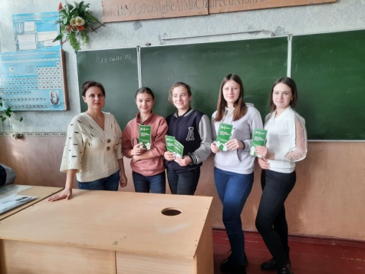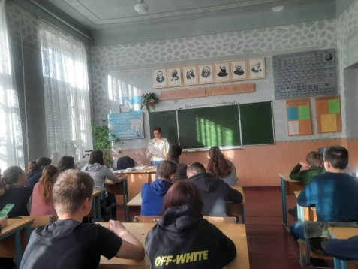

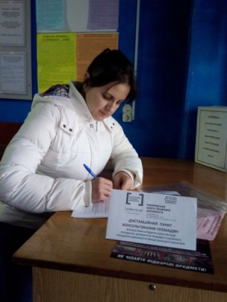
24 січня співробітником Павлоградського БПД проведено виїзне консультування громадян (мобільний пункт) в Катеринівській сільській раді Покровського району Дніпропетровської області, під час якого надано консультації з правових питань.

29 січня співробітником Павлоградського БПД проведено виїзне консультування громадян (дистанційний пункт) в Центрі надання адміністративних послуг Покровської селищної ради Покровського району Дніпропетровської області, під час якого надано консультації з правових питань.
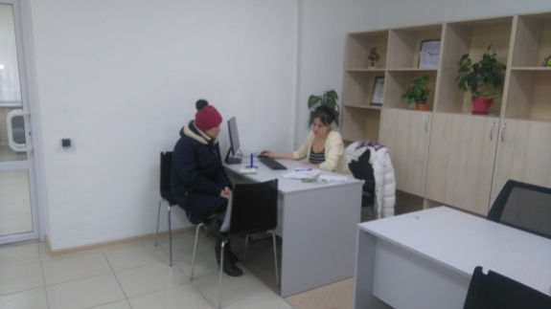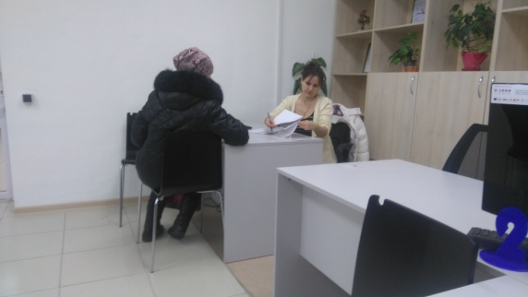

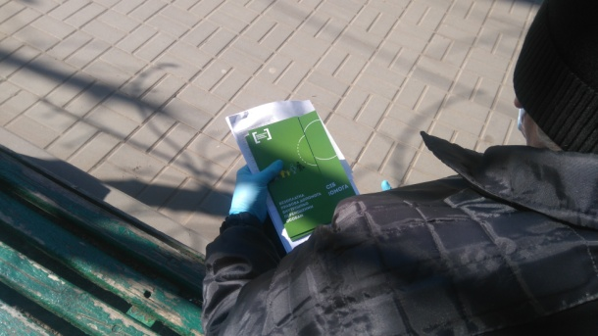
30 січня співробітником Павлоградського БПД на території смт. Покровське Покровського району Дніпропетровської області проведено вуличне інформування на тему: "Права внутрішньо переміщених осіб та правова допомога в їх реалізації".

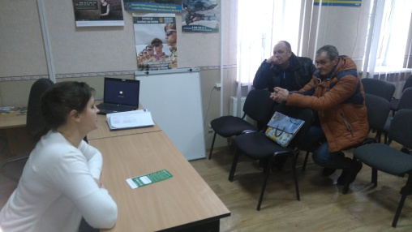
05 лютого співробітником Павлоградського БПД для осіб, що перебувають на обліку у Покровській районній філії Дніпропетровського обласного центру зайнятості проведено правопросвітницький захід на тему: "Що таке безоплатна правова допомога, та як її отримати""Електронний цифровий підпис. Як швидко підтвердити право на БВПД" "Оформлення права власності на будинок збудований до 05 серпня 1992 року".

07 лютого співробітником Павлоградського БПД проведено робочу зустріч з працівниками Катеринівської сільської ради Покровського району Дніпропетровської області з метою визначення проблемних питань які виникають у мешканців на території сільської ради обговорення шляхів їх вирішення та проведено правопросвітницький захід на тему: "Що таке безоплатна правова допомога, порядок отримання безоплатної первинної та вторинної правової допомоги".
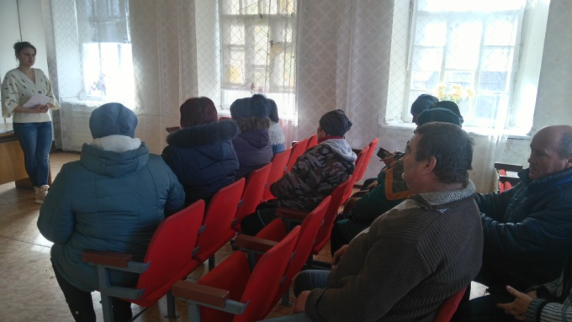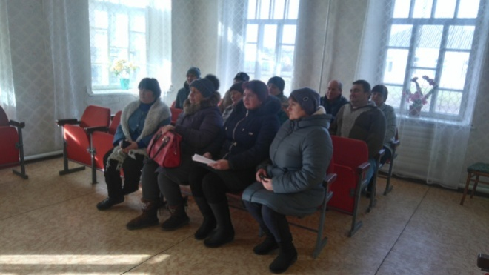

11 лютого співробітником Павлоградського БПД прийнято участь в нараді Покровської селищної ради "Єдиний день інформування", під час якої обговорено проблемні питання, які виникають у мешканців на території громади, обговорено шляхи їх вирішення.
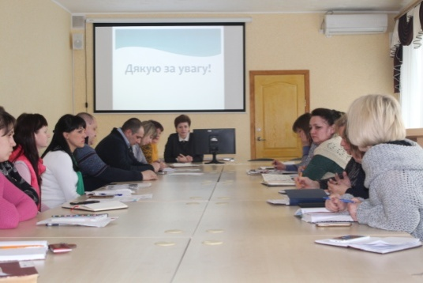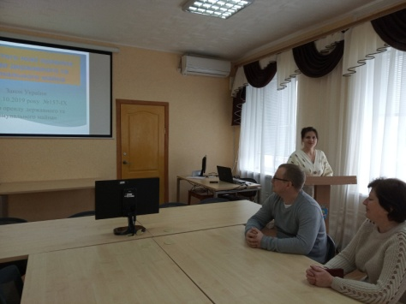
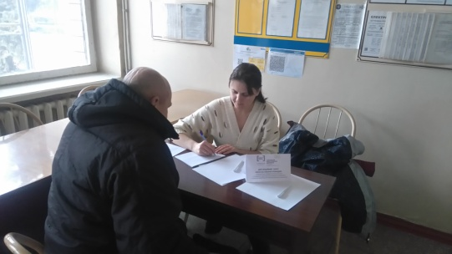
12 лютого співробітником Павлоградського БПД проведено виїзне консультування громадян (дистанційний пункт) в Покровській районній філії Дніпропетровського обласного центру зайнятості, під час якого надано консультації з правових питань.
13 лютого співробітником Павлоградського БПД проведено виїзне консультування громадян (дистанційний пункт) в Управлінні соціального захисту населення Покровської районної Державної адміністрації під час якого надано консультації з правових питань.
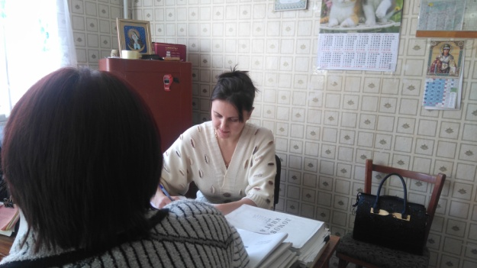
14 лютого співробітником Павлоградського БПД проведено виїзне консультування громадян (дистанційний пункт) в Покровській районній державній адміністрації, під час якого надано консультації з правових питань.
18 лютого співробітником Павлоградського БПД прийнято участь в робочій зустрічі в Покровському районному секторі Філії Державної установи "Центр пробації" у Дніпропетровській області з нагоди 5-річчя «Пробації», під час якої обговорено актуальні питання та проблеми, що виникають у осіб, які перебувають на обліку.
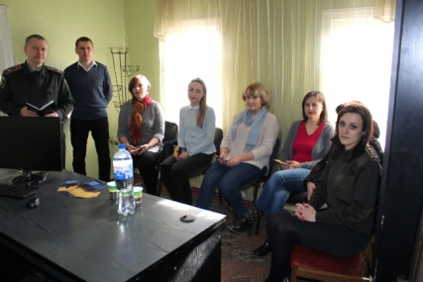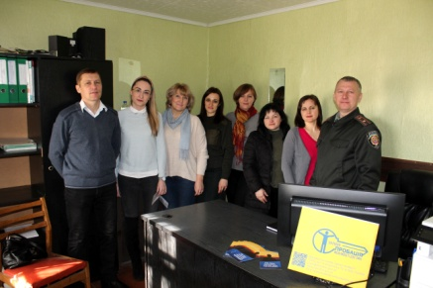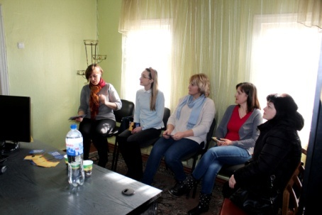

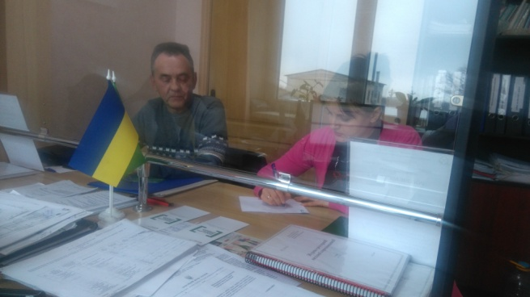
19 лютого співробітником Павлоградського БПД, для осіб, що перебувають на обліку у Покровській районній філії Дніпропетровського обласного центру зайнятості проведено правопросвітницький захід на тему: "Що таке безоплатна правова допомога, та як її отримати "Електронний цифровий підпис. Як швидко підтвердити право на БВПД", "Обов'язок повнолітніх дітей утримувати батьків, які є непрацездатними і потребують матеріальної допомоги".
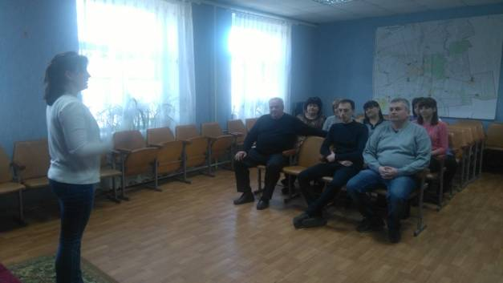

20 лютого співробітником Павлоградського БПД серед учнів 1 курсу Ордена Знак Пошани «Вище професійне училище № 75» проведено правопросвітній захід на тему: "Права, обов'язки та правова відповідальність неповнолітніх", Протидія шкільному та домашньому насиллю", "Адміністративна, цивільна, дисциплінарна та кримінальна відповідальність неповнолітніх та батьків", "Що таке безоплатна правова допомога, та як її отримати".
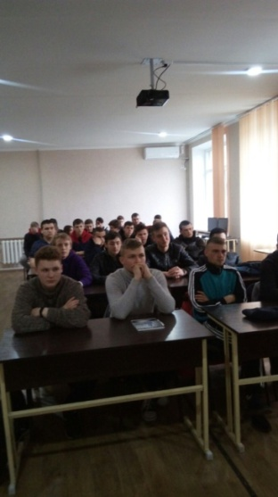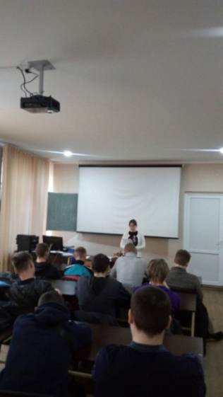
24 лютого співробітником Павлоградського БПД проведено виїзне консультування громадян (дистанційний пункт) в Покровському відділі обслуговування громадян (сервісний центр) №2 ГУ ПФУ у Дніпропетровській області, під час якого надано консультації з правових питань.
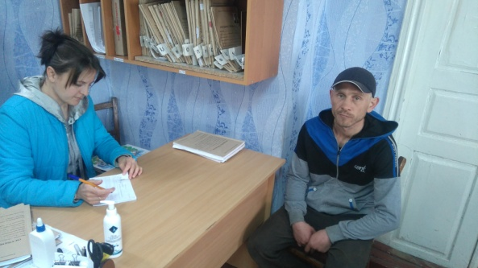
25 лютого співробітником Павлоградського БПД для осіб, що перебувають на обліку в Покровському районному секторі Філії Державної установи "Центр пробації" у Дніпропетровській області проведено правопросвітній захід на тему: "Що таке безоплатна правова допомога, та як її отримати" ,"Протидія домашньому сімейному насильству", а також, проведено виїзне консультування громадян.

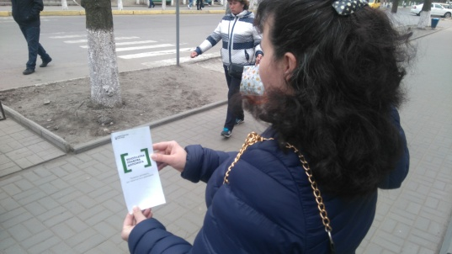
10 березня співробітником Павлоградського БПД на території смт. Покровське Покровського району Дніпропетровської області проведено вуличне інформування на тему: "Безоплатна правова допомога, допомога, що гарантується державою".

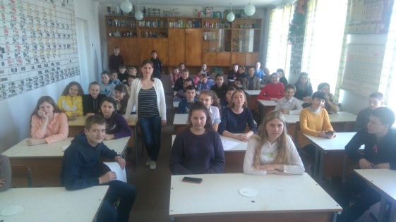
12 березня співробітником Павлоградського БПД серед учнів 7-х, 8-х, 9-х класів Великомихайлівської ЗОШ І-ІІІ ступенів Великомихайлівської сільської ради проведено правопросвітній захід на тему: "Права, обов'язки та правова відповідальність неповнолітніх", Протидія шкільному та домашньому насиллю", "Адміністративна, цивільна, дисциплінарна та кримінальна відповідальність неповнолітніх та батьків", "Що таке безоплатна правова допомога, та як її отримати".
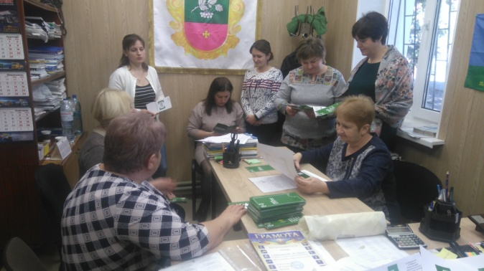
12 березня співробітником Павлоградського БПД для працівників Великомихайлівської сільської ради Покровського району Дніпропетровської області проведено правопросвітній захід на тему: "Що таке безоплатна правова допомога, порядок отримання безоплатної первинної та вторинної правової допомоги", "Особливості декларування в 2020 р.", проведено робочу зустріч з метою визначення проблемних питань, які виникають у мешканців на території сільської ради, обговорення шляхів їх вирішення.
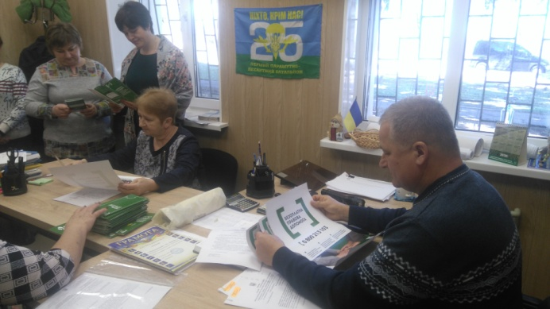
12 березня співробітником Павлоградського БПД для працівників Маломихайлівської сільської ради Покровського району Дніпропетровської області проведено правопросвітній захід на тему: "Що таке безоплатна правова допомога, порядок отримання безоплатної первинної та вторинної правової допомоги" "Особливості декларування в 2020 р.", проведено робочу зустріч з метою визначення проблемних питань які виникають у мешканців на території сільської ради, обговорення шляхів їх вирішення.
Васильківське БПД

09 січня співробітником Васильківського БПД проведено робочу зустріч з в.о.директора КЗ «Васильківський псиневрологічний інтернат» ДОР» з приводу підписання меморандуму та договору про співпрацю.
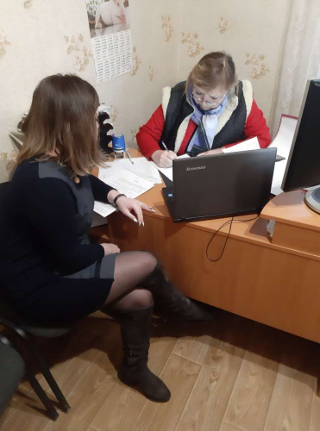
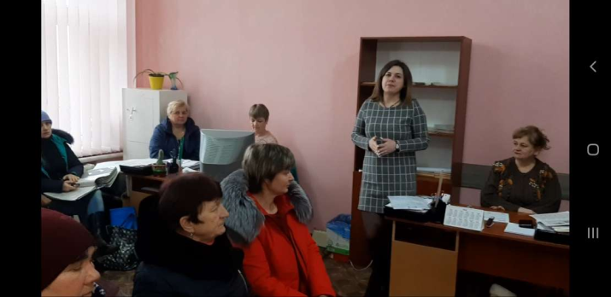
22 січня співробітником Васильківського БПД для працівників Васильківського територіального центру соціального обслуговування населення проведено правопросвітній захід на тему: «Допомога малозабезпеченим сім’ям. Право на БПД».

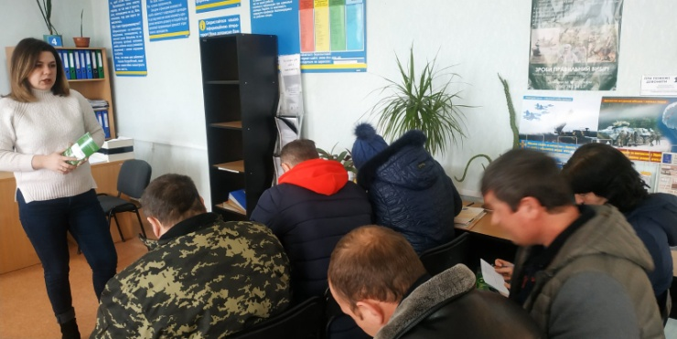
23 січня співробітником Васильківського БПД для осіб, які стоять на обліку у Васильківській районній філії Дніпропетровського обласного центру зайнятості центрі зайнятості проведено правопросвітній захід на тему: «Встановлення фактів, що мають юридичне значення. Право на БПД».
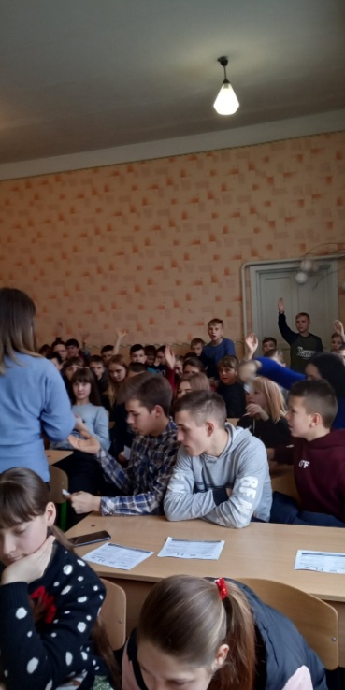
31 січня співробітником Васильківського БПД для учнів 7,8,10-их класів Васильківської СЗШ№2 проведено правопросвітній захід на тему: «Шкільний Булінг. Відповідальність. Інформування про систему БПД».
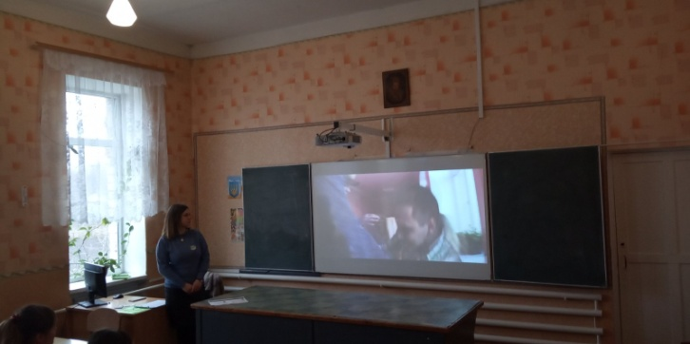
05 лютого співробітником Васильківського БПД для осіб, які перебувають на обліку у Васильківському районному секторі Філії Державної установи "Центр пробації" у Дніпропетровській області проведено правову бесіду на тему: «Фактичні шлюбні відносини-правові аспекти. Право на БПД».
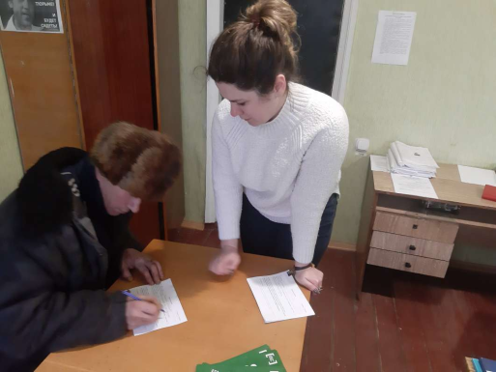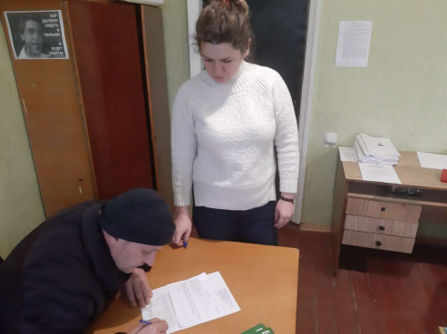

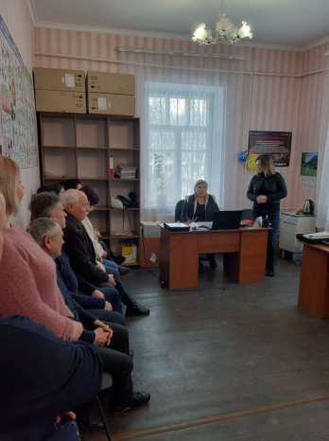
11 лютого співробітником Васильківського БПД для працівників КЗ «Васильківський псиневрологічний інтернат» ДОР» проведено правопросвітній захід на тему: «Встановлення фактів, що мають юридичне значення. Факт родинних відносин. Право на БПД».

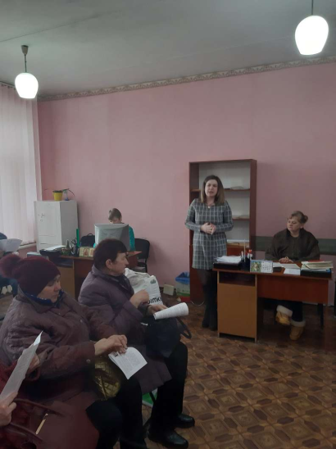
12 лютого співробітником Васильківського БПД для працівників Васильківського територіального центру соціального обслуговування населення проведено правопросвітній захід на тему: «Право на майно жінки та чоловіка, які проживають однією сім’єю, але не перебувають у шлюбі між собою. Право на БПД».

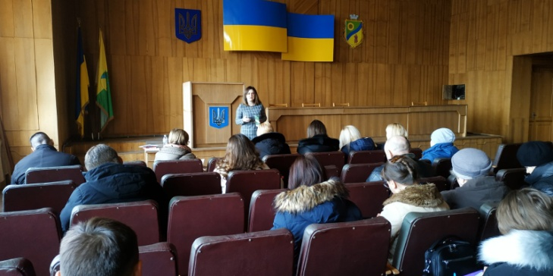
18 лютого співробітником Васильківського БПД для осіб, які стоять на обліку у Васильківській районній філії Дніпропетровського обласного центру зайнятості центрі зайнятості проведено правопросвітній захід на тему: «Реєстрація та розірвання шлюбу. Право на БПД».
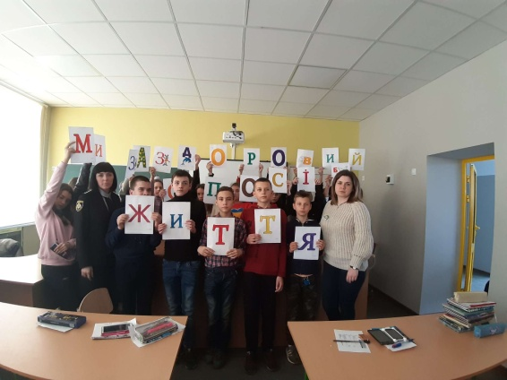
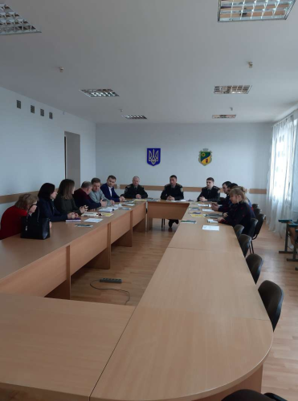
19 лютого співробітником Васильківського БПД разом із представником ювінальної превенції Васильківського районного відділу поліції для учнів 7-их класів Васильківського НВК№1 ім. М.М.Коцюбинського проведено правопросвітній захід на тему: «Права, обов’язки та відповідальність. Право на БПД».

21 лютого співробітником Васильківського БПД разом із працівниками Васильківського районного сектору Філії Державної установи "Центр пробації" у Дніпропетровській області, представником прокуратури, суддею Васильківського районного суду, представником поліції та іншими організаціями проведено засідання круглого столу на тему: «Взаємовідносини між організаціями».
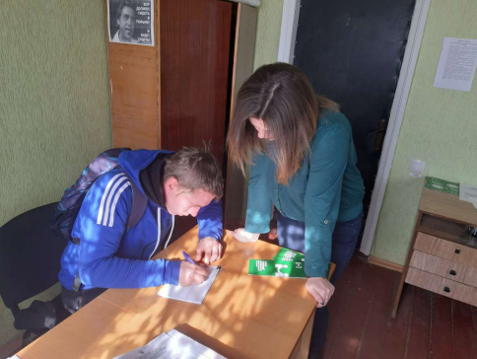
04 березня співробітником Васильківського БПД разом із працівниками Васильківського районного сектору Філії Державної установи "Центр пробації" у Дніпропетровській області, представником прокуратури, суддею Васильківського районного суду, представником поліції та іншими організаціями проведено засідання круглого столу на тему: «Взаємовідносини між організаціями».
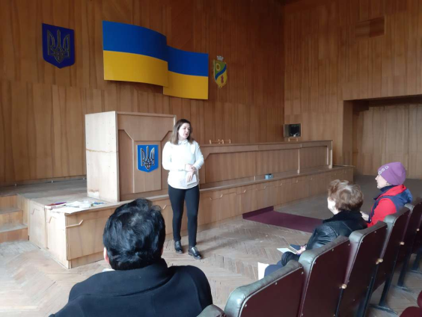
11 березня співробітником Васильківського БПД для осіб, які стоять на обліку у Васильківській районній філії Дніпропетровського обласного центру зайнятості центрі зайнятості проведено право просвітній захід на тему: «Запобігання та протидія домашньому насильству».

Петропавлівське БПД
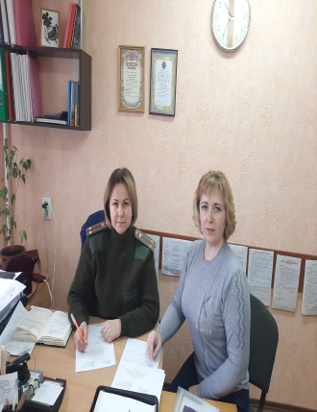
15 січня співробітником Петропавлівського БПД, проведено робочу зустріч з начальником Петропавлівського міськрайонного відділ філії Державної установи «Центр пробації» у Дніпропетровській області , обговорено питання щодо спільного проведення у навчальних закладах тематичних заходів інформаційного та виховного характеру на перший квартал 2020 р., підписано графік роботи дистанційних пунктів.

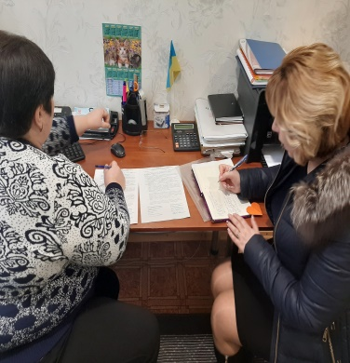
17 січня співробітником Петропавлівського БПД, проведено робочу зустріч з керівником Петропавлівського дитячого садка № 2 «Малятко» загального розвитку комунальної власності, щодо проведення тематичних заходів інформаційного та виховного характеру для дітей старшої групи, підписано Меморандум про співпрацю, роз’яснено порядок отримання безоплатної правової допомоги: поняття первинної та вторинної безоплатної правової допомоги, суб’єкти права на безоплатну первинну та вторинну правову допомогу. Того ж дня забезпечено роботу мобільного пункту доступу до БПД на базі установи.

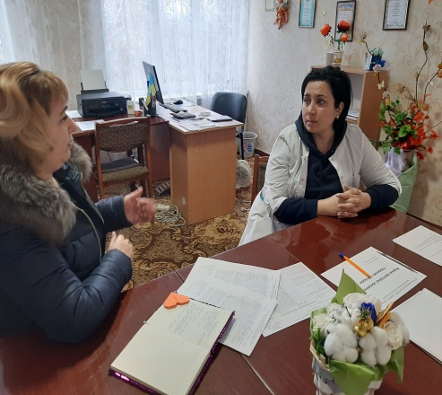
20 січня співробітником Петропавлівського БПД, проведено робочу зустріч з керівником Петропавлівського дитячого садка № 1 «Барвінок» загального розвитку комунальної власності, обговорено питання щодо проведення тематичних заходів інформаційного та виховного характеру для дітей старшої групи, підписано Меморандум про співпрацю, роз’яснено порядок отримання безоплатної правової допомоги: поняття первинної та вторинної безоплатної правової допомоги, суб’єкти права на безоплатну первинну та вторинну правову допомогу .

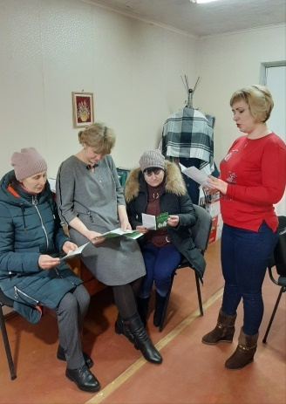
20 січня співробітником Петропавлівського БПД, для співробітників та відвідувачів Територіального центру соціального обслуговування ( надання соціальних послуг) Петропавлівського району, проведено правопросвітницький захід на тему: «Порядок призначення і виплати державної соціальної допомоги малозабезпеченим сім’ям», «Порядок отримання безоплатної правової допомоги: поняття первинної та вторинної безоплатної правової допомоги, суб’єкти права на безоплатну первинну та вторинну правову допомогу» та з метою забезпечення потреб громадян в правовій допомозі забезпечено роботу дистанційного пункту доступу до БПД на базі установи.
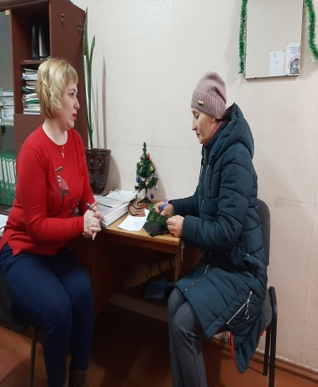
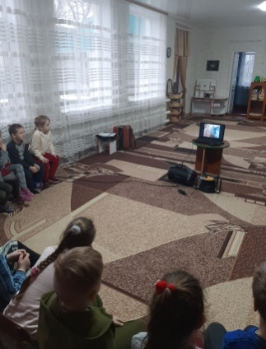
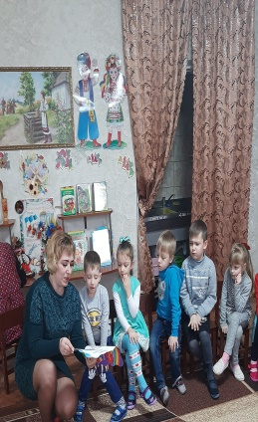
22 січня співробітником Петропавлівського БПД, для вихованців старшої групи Петропавлівського дитячого садка № 2 " Малятко" загального розвитку комунальної власності, проведено правопросвітницький захід на тему: «Правила дорожнього руху для дітей». Того ж дня з метою забезпечення потреб громадян в правовій допомозі забезпечено роботу мобільного пункту доступу до БПД на базі Петропавлівського дитячого садка № 2 " Малятко" загального розвитку комунальної власності.
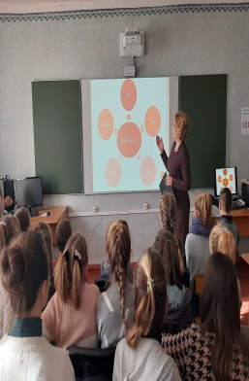
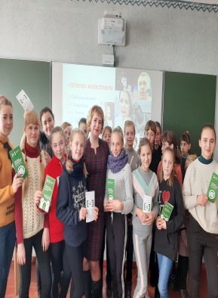
24 січня співробітником Петропавлівського БПД, для учнів 5 – 8 класів Самарської загальноосвітньої школи І-ІІ ступенів філії опорного навчального закладу Петропавлівської загальноосвітньої школи І-ІІІ ступенів № 2, проведено правопросвітницький захід на тему: «Вплив соціальних мереж на підлітків».

28 січня співробітником Петропавлівського БПД , проведено вуличне інформування жителів смт. Петрпавлівка на тему: «Як отримати електронний цифровий підпис?" Порядок стягнення аліментів».
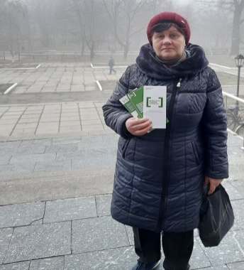
29 січня співробітником Петропавлівського БПД, проведено виїзне консультування громадян у Центрі надання адміністративних послуг виконавчого комітету Петропавлівської селищної ради, під час якого надано консультації з правових питань.
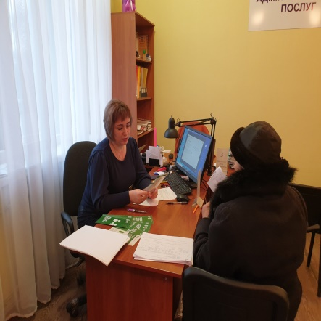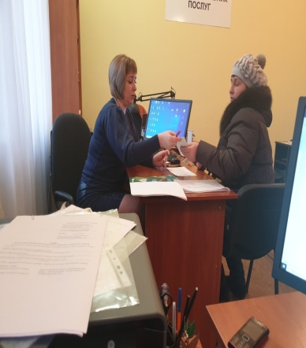

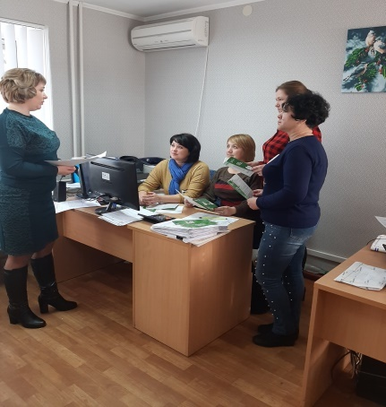
30 січня співробітником Петропавлівського БПД, для співробітників та осіб, які перебувають на обліку в Управлінні праці соціального захисту населення Петропавлівської районної державної адміністрації, проведено правопросвітницький захід на тему: «Стягнення аліментів на повнолітню дитину» та з метою забезпечення потреб громадян в правовій допомозі забезпечено роботу дистанційного пункту доступу до БПД на базі установи.

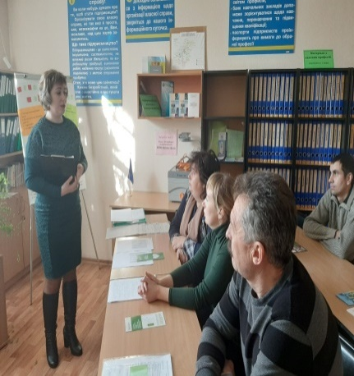
30 січня співробітником Петропавлівського БПД, для співробітників та осіб, які перебувають на обліку у відділі надання соціальних послуг у Петропавлівському районі Павлоградського міськрайонного центру зайнятості, проведено правопросвітницький захід на тему: «Як правильно обрати фірму - посередника з працевлаштування за кордоном», «Як отримати електронний цифровий підпис?» . Того ж дня з метою забезпечення потреб громадян в правовій допомозі забезпечено роботу дистанційного пункту доступу до БПД на базі відділу надання соціальних послуг у Петропавлівському районі Павлоградського міськрайонного центру зайнятості.
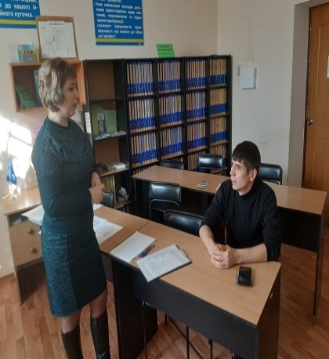

03 лютого співробітником Петропавлівського БПД, для учнів 7 класів Петропавлівської загальноосвітньої школи І-ІІІ ступенів №2 з професійним навчанням Петропавлівської районної ради Дніпропетровської області , проведено правопросвітницький захід на тему: « Адміністративна та кримінальна відповідальність неповнолітніх», «Вплив соціальних мереж на підлітків».
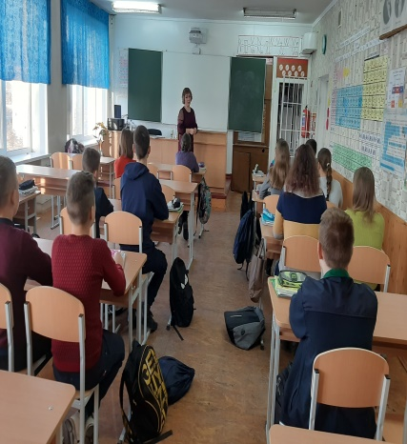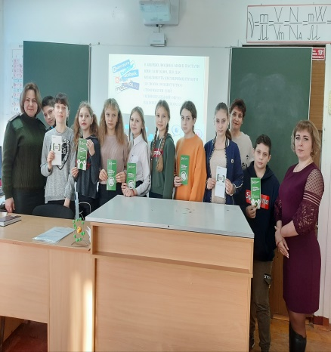
05 лютого співробітником Петропавлівського БПД , для співробітників та осіб, що перебувають на обліку у Петропавлівському об’єднаному районному територіальному центрі комплектування та соціальної підтримки, проведено правопросвітницький захід на тему: « Право на безкоштовний проїзд у громадському транспорті. Порядок отримання безоплатної правової допомоги: поняття первинної та вторинної безоплатної правової допомоги, суб’єкти права на безоплатну первинну та вторинну правову допомогу»; «Державна реєстрація шлюбу: порядок реєстрації, терміни та місце реєстрації шлюбу, документи, необхідні для реєстрації шлюбу. Порядок розірвання шлюбу» та забезпечено роботу дистанційного пункту доступу до БПД на базі установи.
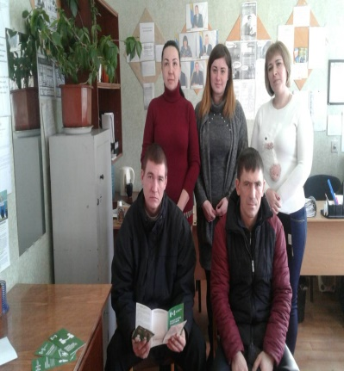
10 лютого співробітником Петропавлівського БПД, для осіб, що перебувають на обліку у Петропавлівському міськрайонному відділі філії Державної установи «Центр пробації» у Дніпропетровській області, проведено правопросвітницький захід на тему: «Порядок розірвання шлюбу» та забезпечено роботу дистанційного пункту доступу до БПД на базі установи.

13 лютого співробітником Петропавлівського БПД, для співробітників та осіб, які перебувають на обліку в Управлінні праці соціального захисту населення Петропавлівської районної державної адміністрації, проведено правопросвітницький захід на тему: «Державна реєстрація шлюбу:порядок реєстрації, терміни та місце реєстрації шлюбу, документи, необхідні для реєстрації шлюбу. Порядок розірвання шлюбу». Того ж дня з метою забезпечення потреб громадян в правовій допомозі, забезпечено роботу дистанційного пункту доступу до БПД на базі Управління праці соціального захисту населення Петропавлівської районної державної адміністрації.
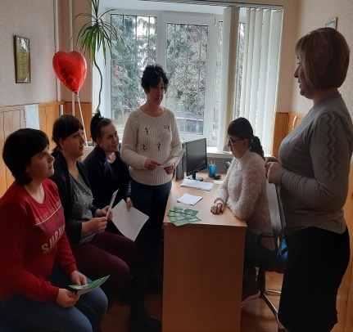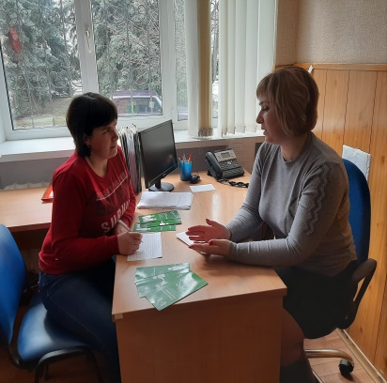

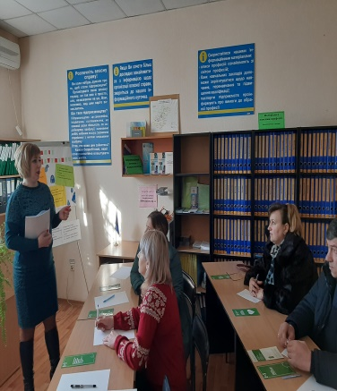
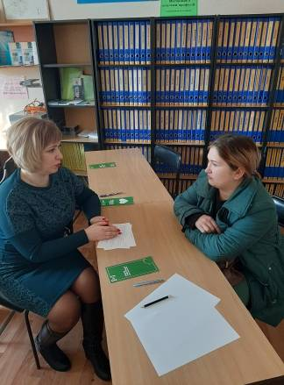
14 лютого співробітником Петропавлівського БПД, для співробітників та осіб, які перебувають на обліку у відділі надання соціальних послуг у Петропавлівському районі Павлоградського міськрайонного центру зайнятості, проведено правопросвітницький захід на тему: «Як отримати електронний цифровий підпис? «Порядок розірвання шлюбу» та організовано роботу дистанційного пункту доступу до БПД на базі установи.
20 лютого співробітником Петропавлівського БПД, з метою забезпечення потреб громадян у правовій допомозі здійснено виїзд у с. Самарське. На базі сільської ради з метою підвищення обізнаності громадян щодо захисту прав і свобод, проведено правопросвітницький захід на тему: «Поняття дискримінація та її види», «Реєстрація шлюбу». Того ж дня проведено прийом громадян (мобільний пункт доступу до БПД).
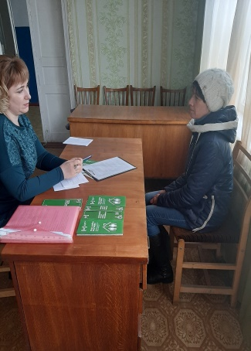
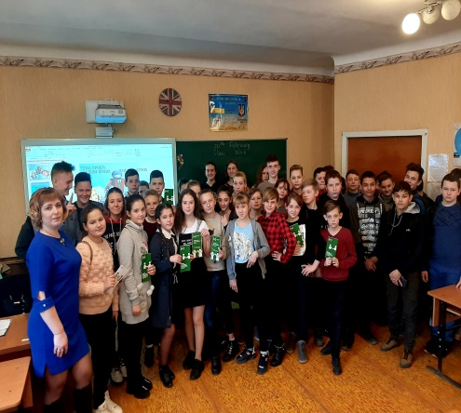
21 лютого співробітником Петропавлівського БПД , для учнів 7 класів Петропавлівської загальноосвітньої школи І - ІІІ ступенів №1 Петропавлівської районної ради Дніпропетровської області, проведено правопросвітницький захід на тему: «Праця неповнолітніх: права, гарантії, обмеження» .

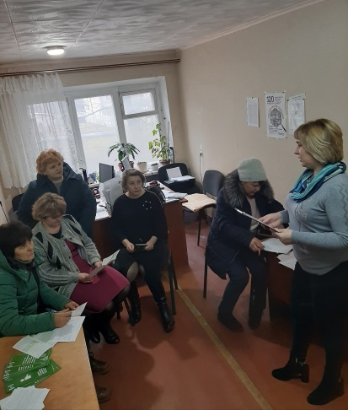
03 березня співробітником Петропавлівського БПД, для співробітників та відвідувачів Територіального центру соціального обслуговування ( надання соціальних послуг) Петропавлівського району, проведено правопросвітницький захід на тему: «Зміни в декларуванні 2020 р.» та організовано роботу дистанційного пункту доступу до БПД на базі установи.

04 березня співробітником Петропавлівського БПД , для співробітників та осіб, які перебувають на обліку в Управлінні праці соціального захисту населення Петропавлівської районної державної адміністрації, проведено правопросвітницький захід на тему: «Гендерне насильство та протидія йому», «Запобігання та протидія домашньому насильству». Того ж дня з метою забезпечення потреб громадян в правовій допомозі забезпечено роботу дистанційного пункту доступу до БПД на базі установи.
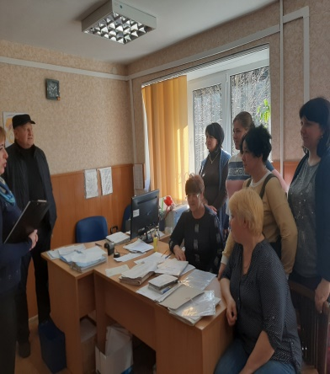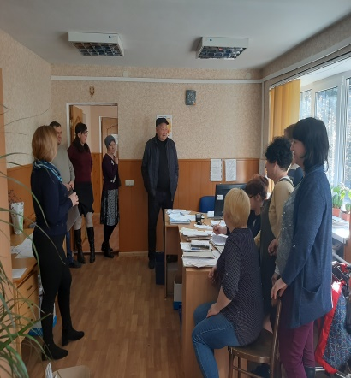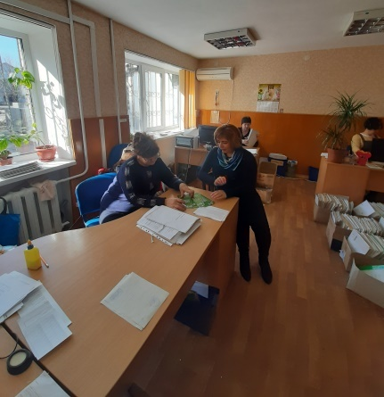
05 березня співробітником Петропавлівського БПД, з метою забезпечення потреб громадян у правовій допомозі здійснено виїзд у с. Українське. На базі сільської ради з метою підвищення обізнаності громадян щодо захисту прав і свобод, проведено правопросвітницький захід на тему: «Запобігання та протидія домашньому насильству» «Поняття дискримінація та її види». Того ж дня проведено прийом громадян (мобільний пункт доступу до БПД).
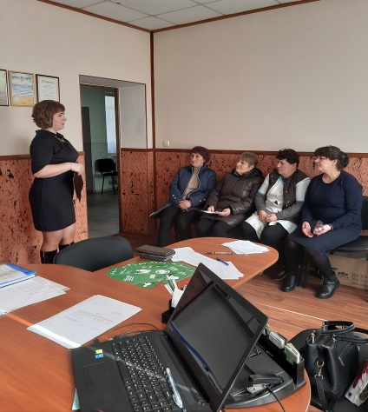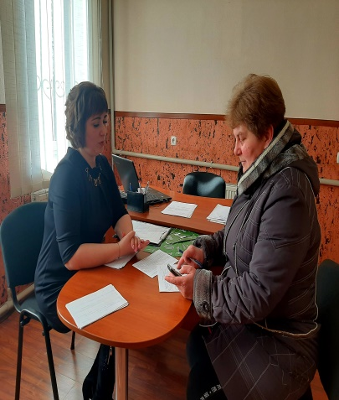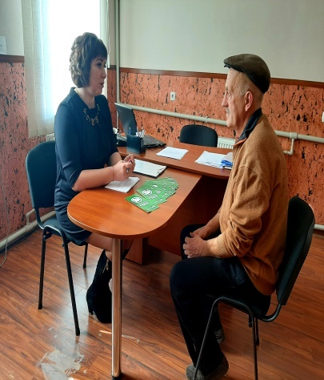

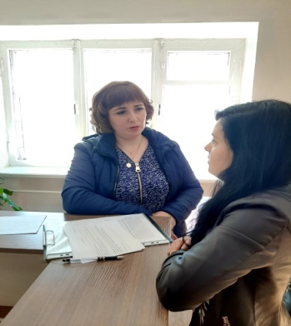
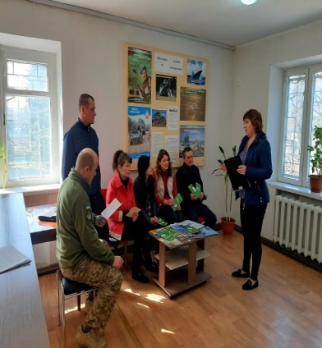
10 березня співробітником Петропавлівського БПД, для співробітників та осіб, що перебувають на обліку у Петропавлівському об’єднаному районному територіальному центрі комплектування та соціальної підтримки, проведено правопросвітницький захід на тему: «Пільги для учасників АТО за кредитними зобов’язаннями», «Зміни в декларуванні 2020 р» та організовано роботу дистанційного пункту доступу до БПД на базі установи».
12 березня співробітником Петропавлівського БПД, з метою забезпечення потреб громадян у правовій допомозі здійснено виїзд у с. Богинівка. На базі Брагинівської сільської ради, проведено правопросвітницький захід на тему: «Особливості декларування у 2020 році", "Запобігання та протидія домашньому насильству ». Того ж дня проведено прийом громадян (мобільний пункт доступу до БПД).
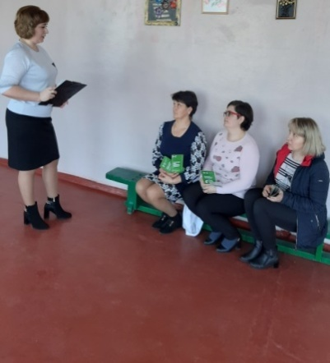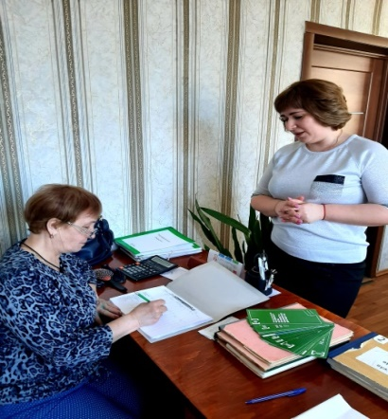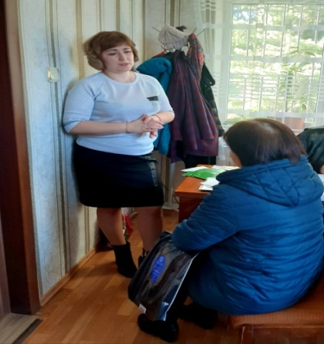
13 березня співробітником Петропавлівського БПД , для співробітників та осіб, які перебувають на обліку у відділі надання соціальних послуг у Петропавлівському районі Павлоградського міськрайонного центру зайнятості, проведено правопросвітницький захід на тему: «Запобігання та протидія домашньому насильству», «Як отримати електронний цифровий підпис» та організовано роботу дистанційного пункту доступу до БПД на базі установи.
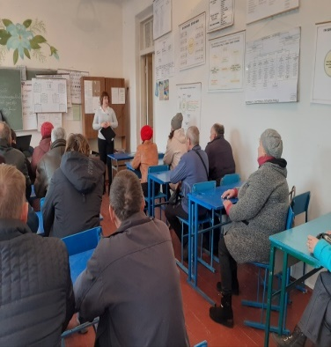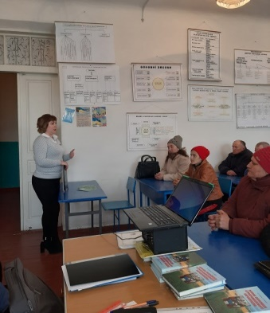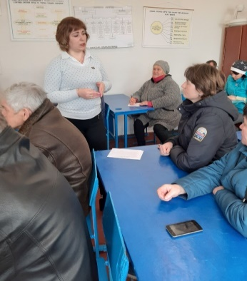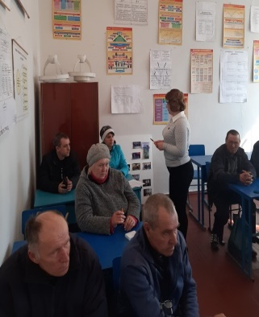

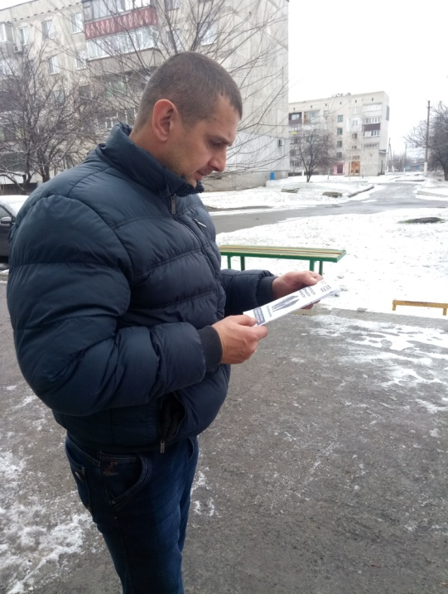
Першотравенське БПД

08 січня співробітниками Першотравенського БПД проведено вуличне інформування жителів міста Першотравенська, щодо функціонування системи безоплатної правової допомоги, та порядку отримання такої допомоги.

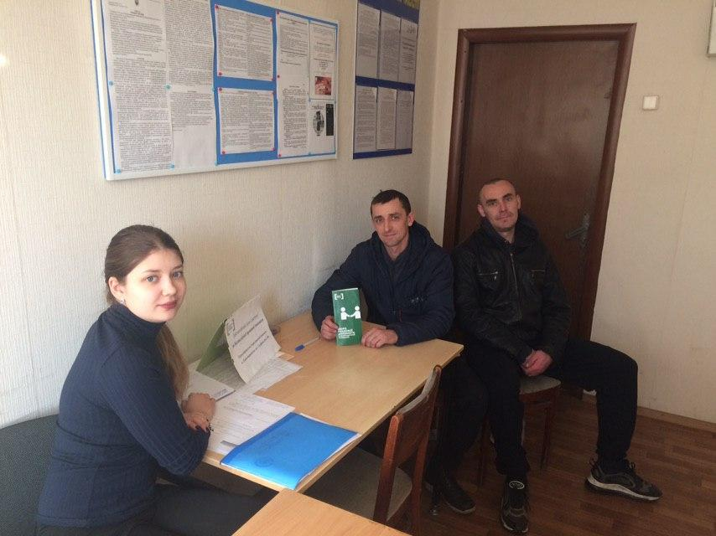
13 січня співробітниками Першотравенського БПД для осіб, що перебувають на обліку у Петропавлівському міськрайонному відділі Філії Державний центр пробації у Дніпропетровській області (м. Першотравенськ) , проведено право освітній захід на тему: «Ризики та мінуси неофіційного працевлаштування», роз’яснено порядок отримання безоплатної правової допомоги.

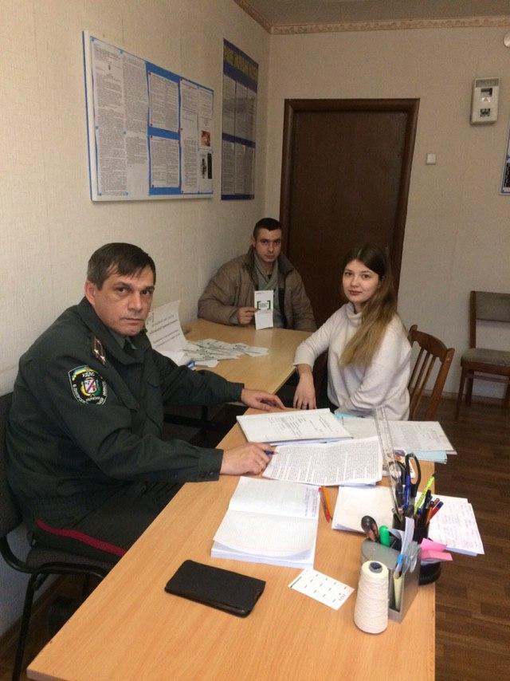
13 та 27 січня співробітниками Першотравенського БПД проведено виїзний прийом на базі Петропавлівського міськрайонного сектору Філії Державної установи «Центр пробації» у Дніпропетровській області (м. Першотравенськ).
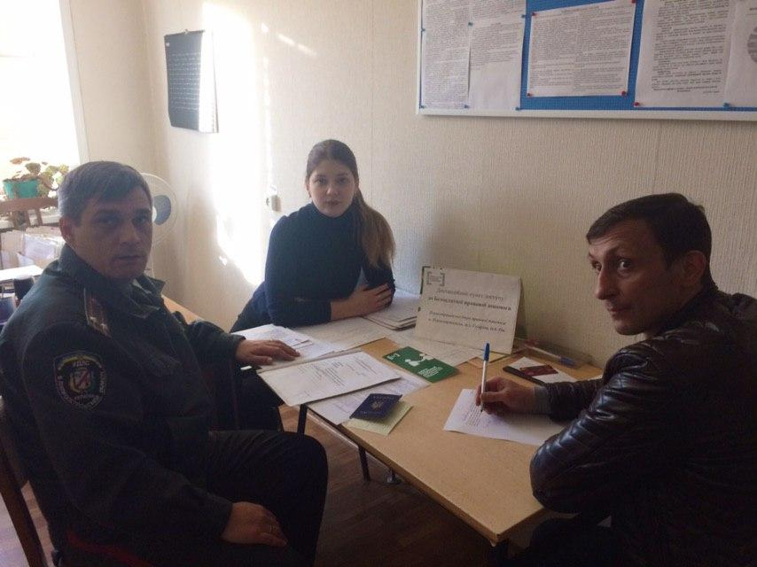

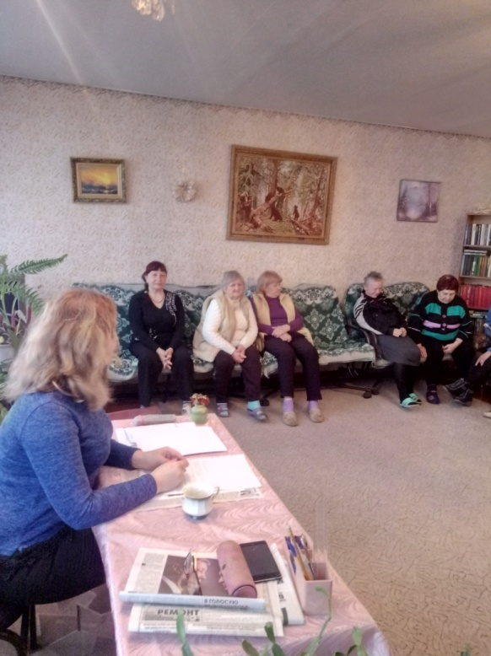

15 січня співробітниками Першотравенського БПД для осіб, що перебувають на обліку у територіальному центрі соціального обслуговування м. Першотравенська, проведено правопросвітній захід на тему: «Соціальні виплати у 2020 році: порядок нарахування, розмір, та порядок оскарження рішень про відмову в виплаті», роз’яснено порядок отримання безоплатної правової допомоги.

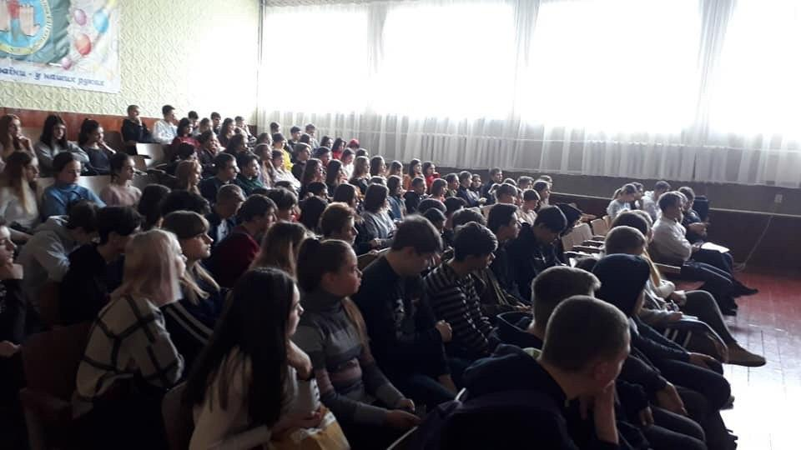
23 січня співробітниками Першотравенського БПД проведено правопросвітній захід для учнів старших класів Першотравенської ЗОШ №3 на тему: «Права неповнолітніх на звернення до суду, поліції, інших органів державної влади. Порядок отримання безоплатної правової допомоги».

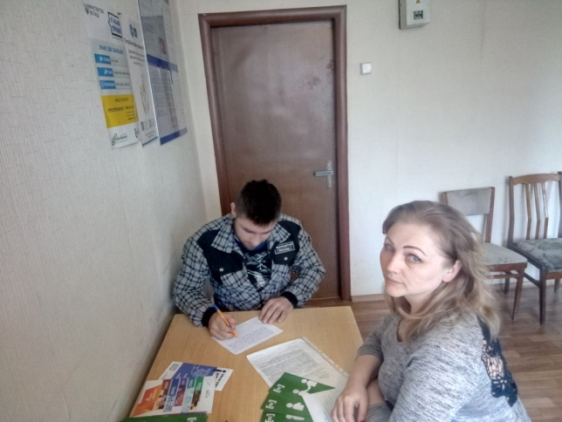
27 січня співробітниками Першотравенського БПД для осіб, що перебувають на обліку у Петропавлівському міськрайонному відділі Філії Державний центр пробації у Дніпропетровській області (м. Першотравенськ), проведено правопросвітній захід на тему: «Сімейні спори. Можливість врегулювання за допомогою медіації».

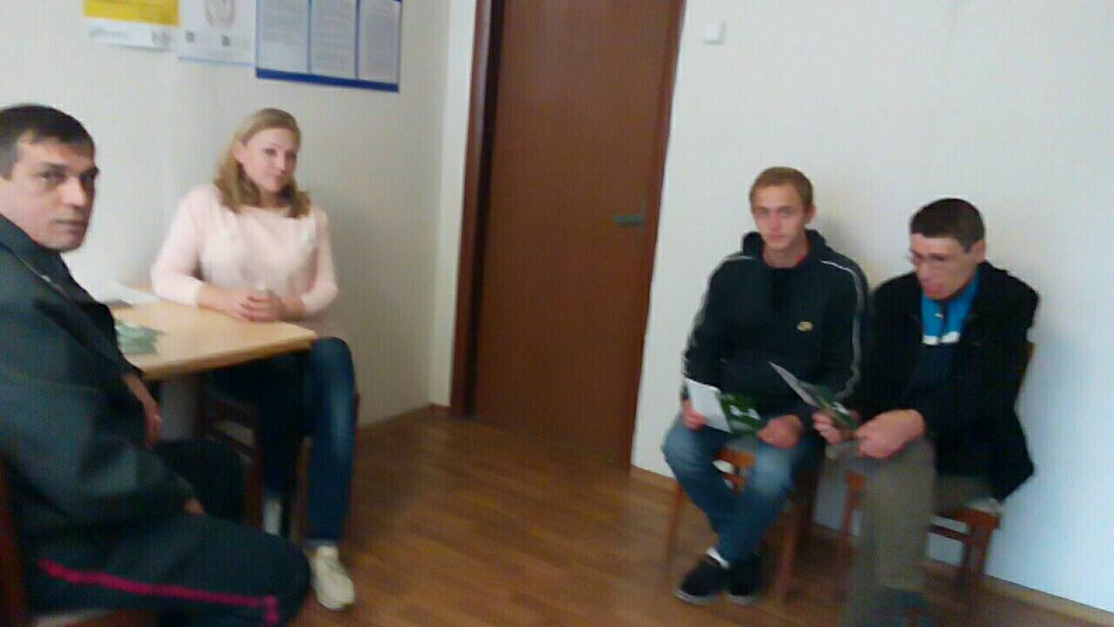
10 лютого співробітниками Першотравенського БПД для осіб, що перебувають на обліку у Петропавлівському міськрайонному відділі Філії Державний центр пробації у Дніпропетровській області (м. Першотравенськ), проведено правопросвітній захід на тему: «Порядок отримання адміністративних послуг, що надаються ЦНАПами, ДМС, та іншими державними органами. Оскарження дій посадових осіб у разі не надання або неналежного надання такої послуги».

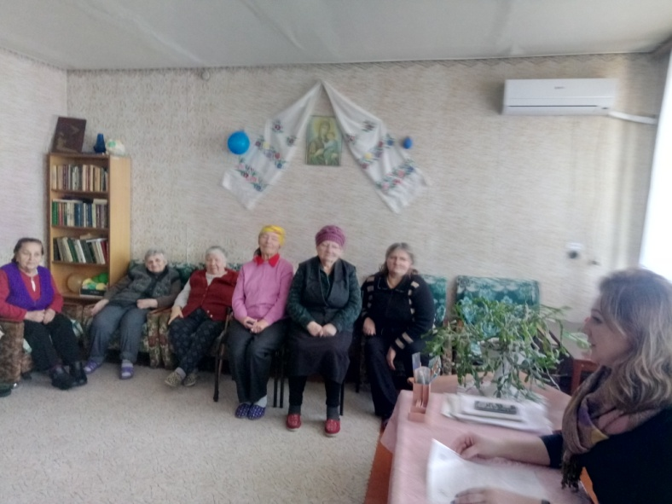
20 лютого співробітниками Першотравенського БПД для осіб, що перебувають на обліку у територіальному центрі соціального обслуговування м. Першотравенська, проведено правопросвітній захід на тему: «Шахрайство із картковими рахунками та мобільними телефонами: як запобігти, відновити порушені права та повернути кошти» та проведено виїзний прийом на базі територіального центру м.Першотравенська.

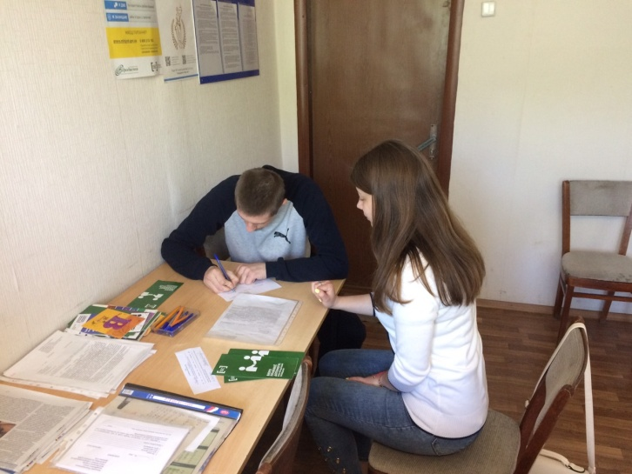
24 лютого співробітниками Першотравенського БПД для осіб, що перебувають на обліку у Петропавлівському міськрайонному відділі Філії Державний центр пробації у Дніпропетровській області (м. Першотравенськ), проведено правопросвітній захід на тему: «Правове регулювання фактичних шлюбних відносин. Порядок стягнення аліментів, та можливість їх зменшення».

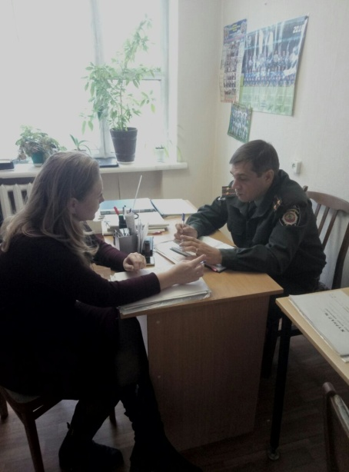

03 березня співробітниками Першотравенського БПД для працівників Петропавлівського міськрайонного відділу Філії Державний центр пробації у Дніпропетровській області (м. Першотравенськ) , проведено годину інформування: «Особливості декларуваня у 2020 році».

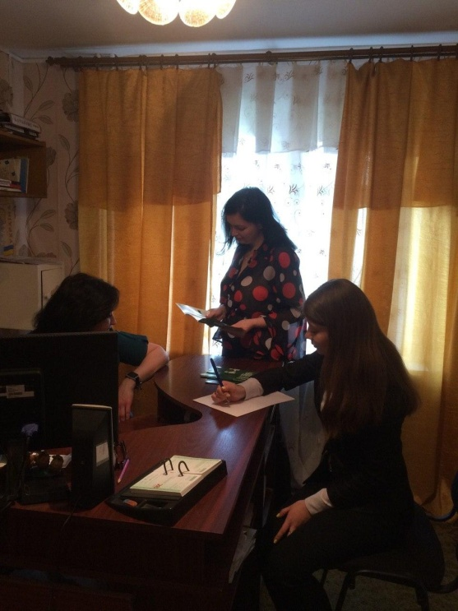

10 березня співробітниками Співробітниками Першотравенського БПД для працівників Відділу державної реєстрації актів цивільного стану по Петропавлівському району та місту Першотравенськ Головного територіального управління юстиції в Дніпропетровській області , проведено годину інформування на тему: «Особливості декларуваня у 2020 році».

Павлоградський МЦ
14 січня, 21 січня, 28 січня, 04 лютого, 11 лютого, 18 лютого, 25 лютого, 04 квітня співробітниками Павлоградського МЦ проведені правопросвітницькі заходи в Павлоградському міськрайонному центрі зайнятості на теми: «Доступ до ЄЦП; Можливість отримання правових консультацій в МЦ та за телефоном гарячої лінії», «Протидія насильству в сім’ї», «Сімейні правовідносини, порядок врегулювання сімейних спорів, поділ спільного майна подружжя», «Позика як вона є: від складання до стягнення», «Порядок розірвання шлюбу та поділ спільного майна подружжя», «Запобігання, протидія гендерному та домашньому насильству», надані консультації з правових питань особам, які перебувають на обліку.
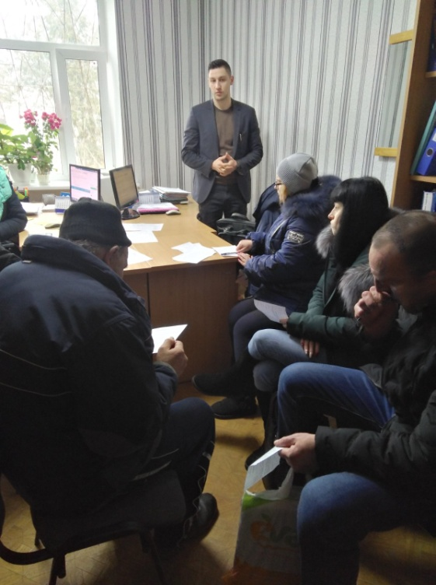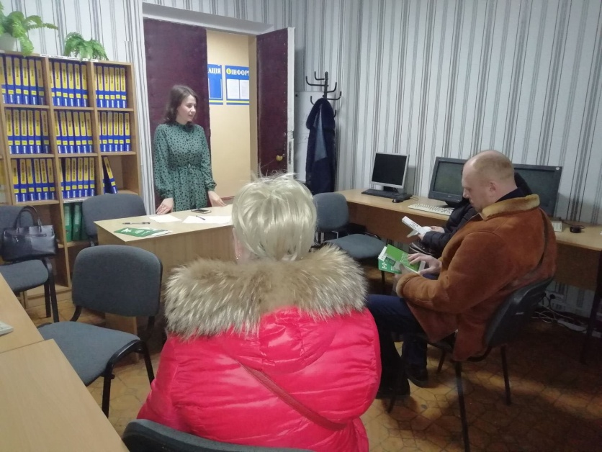

21 січня співробітником Павлоградського МЦ проведена робоча зустріч зі співробітниками Павлоградського МРВ філії Державної установи «Центр пробації» у Дніпропетровської області щодо планування спільної роботи у 2020 році.

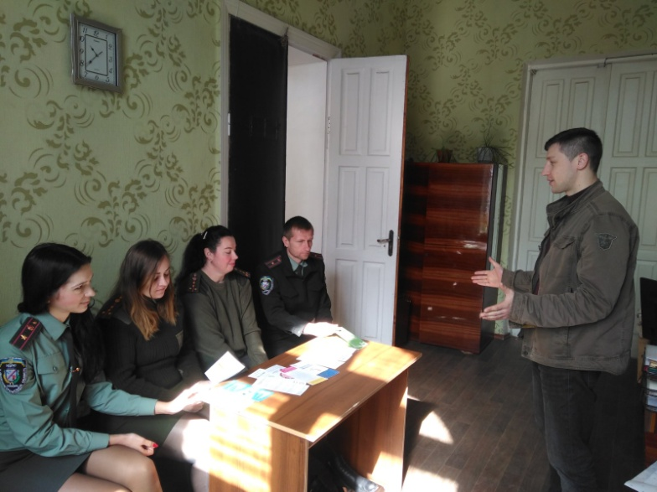

03 квітня співробітником Павлоградського МЦ проведено правопросвітницький захід для працівників Павлоградського МРВ філії Державної установи «Центр пробації» у Дніпропетровської області на тему: «Особливості декларування в 2020 році»
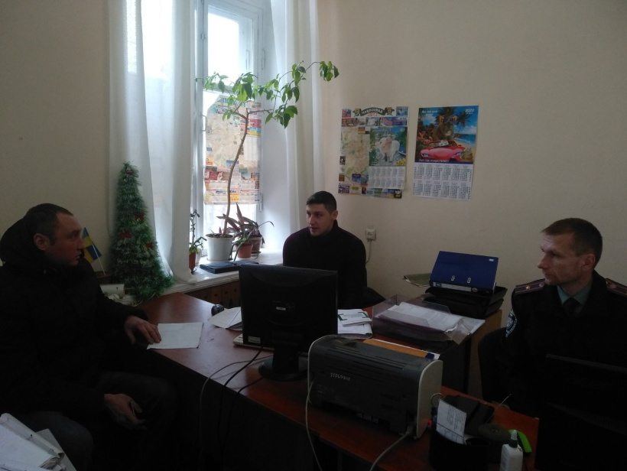
04 лютого співробітником Павлоградського МЦ проведено правопросвітницький захід для осіб, які перебувають на обліку в Павлоградському МРВ філії Державної установи «Центр пробації» у Дніпропетровської області на тему: «Сімейні правовідносини: розірвання шлюбу, поділ спільного майна подружжя»

06 лютого в приміщенні Павлоградського місцевого центру з надання БВПД проведено робочу зустріч з адвокатами, які працюють за контрактом з Павлоградським місцевим центром надання БВПД на тему: « Актуальні питання правильності та повноти оформлення адвокатами документів для оплати послуг за надану БВПД».
Особливу увагу було приділено поточним зауваженням до оформлення розрахунків розміру винагороди адвокатів за надання БВПД; недопустимості подання адвокатами розрахункових документів та додатків з недостовірною інформацією та укладанню додаткових угод до контракту про надання БВПД між Місцевим центром та адвокатами.
Фахівцями Павлоградського місцевого центру з надання БВПД постійно проводиться робота по прийняттю і перевірці актів надання безоплатної вторинної правової допомоги у адвокатів, які працюють за дорученнями з Регіональним центром з надання БВПД у Дніпропетровській області: здійснюється перевірка їх комплектності, достовірності даних, викладених у додатках до актів з подальшим переданням їх до Регіонального центру з надання БВПД у Дніпропетровській області для здійснення остаточної перевірки, зокрема правильності розрахунку, та проведення виплати винагороди адвокатам.
У першому кварталі Центром прийнято та передано до РЦ з надання БВПД 233 акти надання безоплатної вторинної правової допомоги у адвокатів, які працюють за дорученнями з Регіональним центром з надання БВПД у Дніпропетровській області.
Крім цього, Центром проводиться прийняття та перевірка актів надання безоплатної вторинної правової допомоги у адвокатів, які працюють за дорученнями місцевого центру з надання БВПД з подальшим відшкодуванням витрат та виплатою винагороди адвокатам.
У першому кварталі 2020 р. Центром прийнято 46 актів надання БВПД від адвокатів, які уклали контракт з Павлоградським МЦ з надання БВПД. Розмір виплат адвокатам склав 84 724 грн. 31 коп.

14 лютого співробітником Павлоградського МЦ проведено «День відкритих дверей» з працівниками Юр’ївського РС філії Державної установи «Центр пробації» у Дніпропетровської області для осіб, що перебувають на обліку на тему: «Особливості функціонування уповноваженого органу з питань пробації», надані консультації з правових питань особам, які перебувають на обліку
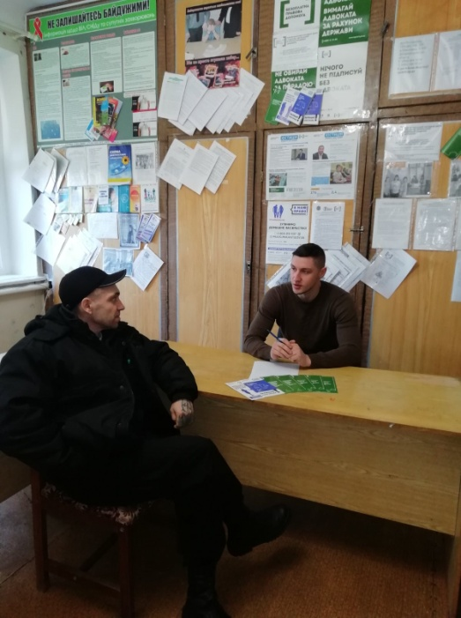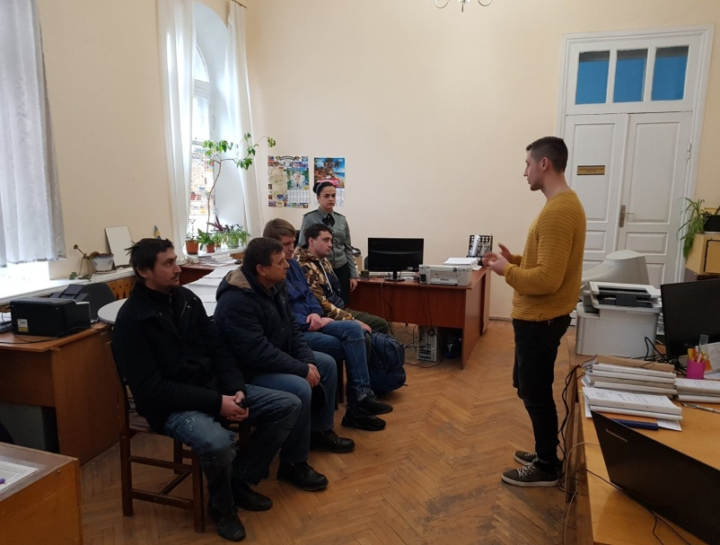

13 січня, 03 лютого, 17 лютого, 10 березня співробітниками Павлоградського МЦ проведені правопросвітницькі заходи в Павлоградському територіальному центрі соціального обслуговування населення на теми: «Можливість отримання правових консультацій в МЦ та за телефоном гарячої лінії», «Сімейні правовідносини, порядок врегулювання сімейних спорів, поділ спільного майна подружжя», «Про захист прав споживачів», «Запобігання та протидія гендерному та домашньому насильству», надані правові консультації відпочиваючим.
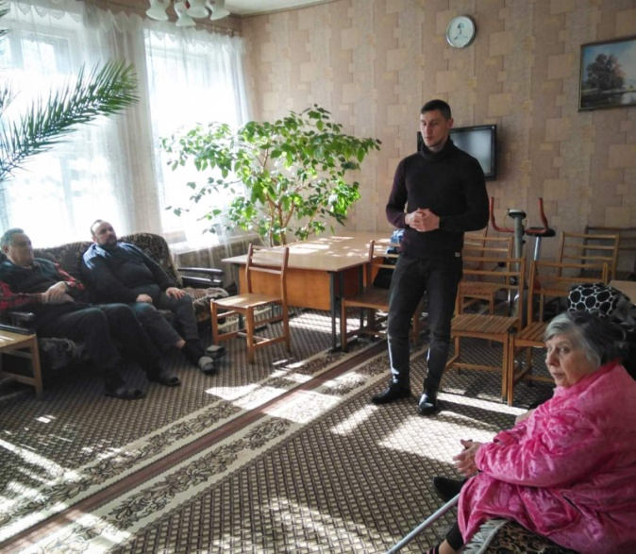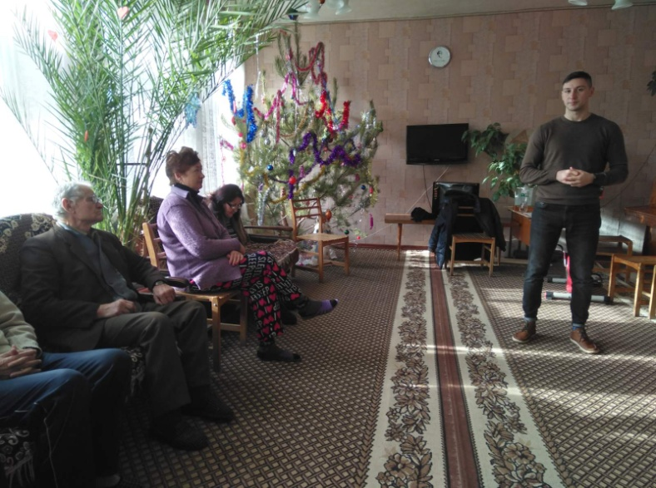

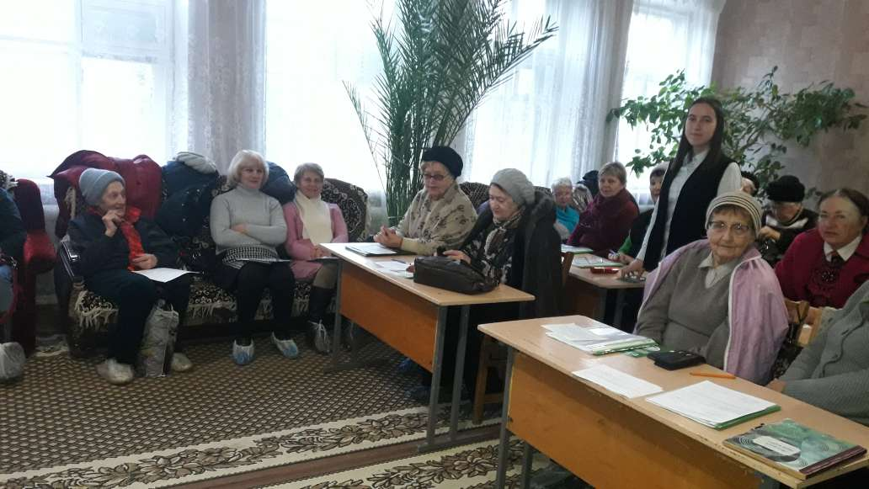
16 січня, 30 січня, 13 лютого, 27 лютого, 12 березня співробітниками Павлоградського МЦ в Павлоградському територіальному центрі соціального обслуговування населення проведені планові заняття курсу правознавства «Громадський радник» при університеті ІІІ покоління.

21 січня, 11 лютого, співробітниками Павлоградського МЦ проведено правопросвітницькі заходи в Тернівському територіальному центрі соціального обслуговування населення на теми: «Можливість отримання правових консультацій в МЦ та за телефоном гарячої лінії» , «Про захист прав споживачів».
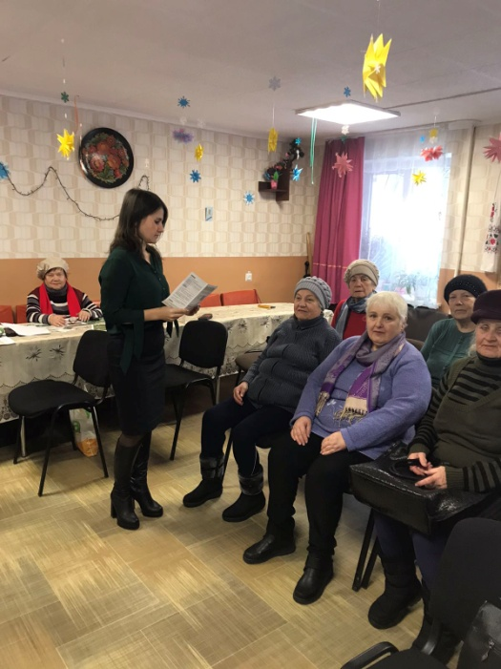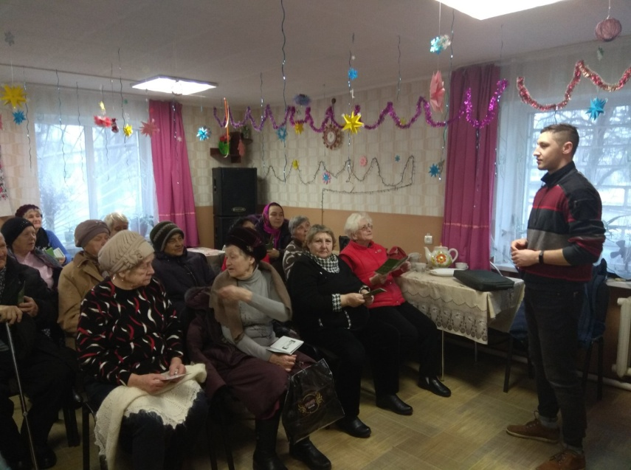
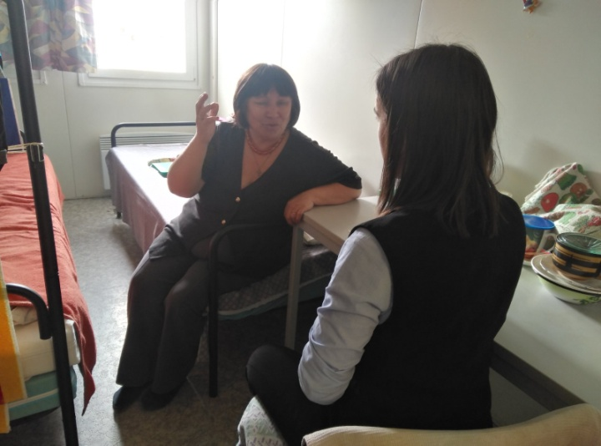
18 лютого, 19 березня співробітником Павлоградського МЦ проведено виїзний прийом для внутрішньо переміщених осіб на базі транзитного містечка в м. Павлоград Дніпропетровської області, надано правові консультації проживаючим.

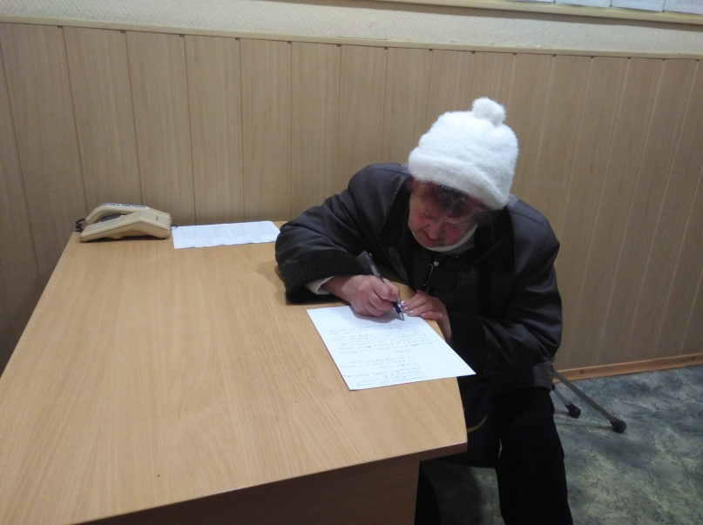
20 лютого, 03 березня співробітниками Павлоградського МЦ здійснено надання адресної правової допомоги для осіб, які не мають можливості особисто звернутись до Центру, та здійснений правовий супровід при зверненні до поліції з заявою про вчинення злочину.
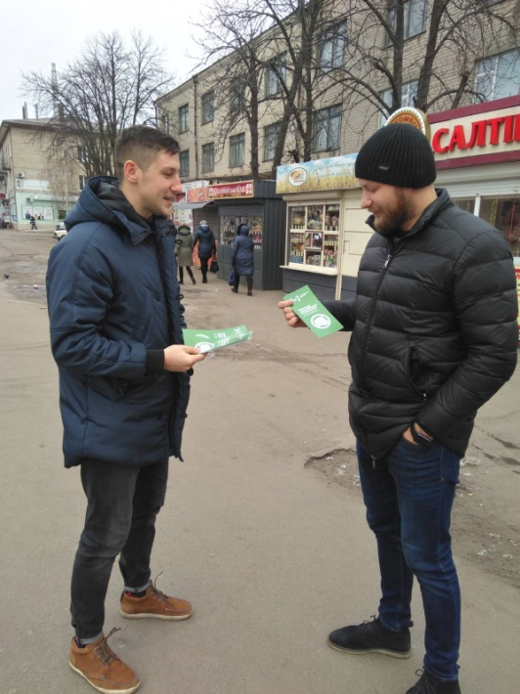

30 січня, 18 лютого, 10 березня співробітниками Павлоградського МЦ проведено вуличне інформування населення про БПД та умови надання доступу до БПД.

19 лютого співробітником Павлоградського МЦ разом з співробітниками Павлоградським МРВ філії Державної установи «Центр пробації» у Дніпропетровської області проведений масштабний правопросвітницький захід на тему: «Кримінальна відповідальність неповнолітніх» та в рамках правового кінозалу організовано перегляд фільму на правову тематику.
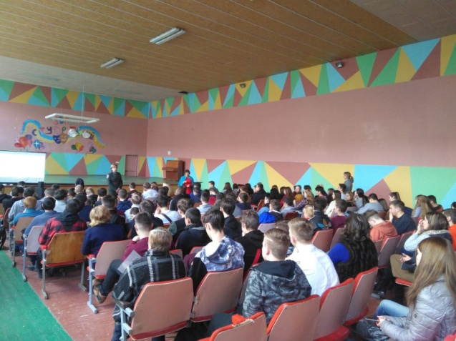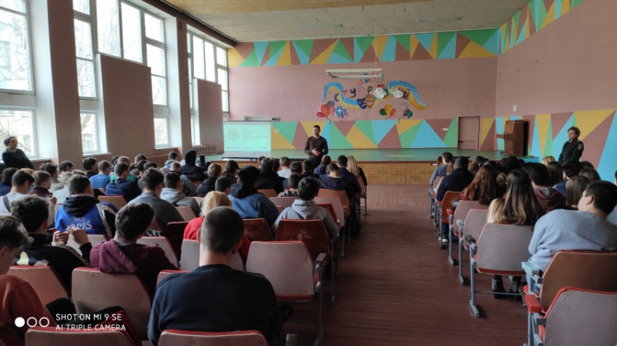

25 лютого, 26 лютого співробітником Павлоградського МЦ проведений правопросвітницький захід на тему: «Кібербулінг», «Права дітей, булінг в шкільному середовищі» для учнів ЗОШ № 16 м. Павлограда, та для учнів ЗОШ № 17 м. Павлограда на базі Павлоградської міської бібліотеки

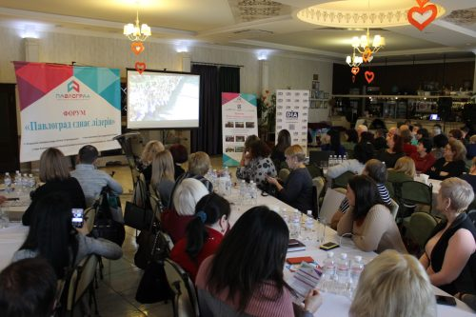
13 лютого співробітник Павлоградського МЦ прийняв участь в форумі «Павлоград єднає лідерів», організованому Павлоградською міською радою, щодо розгляду актуальних питань, проблем, планів розпитку міста.

04 березня, 10 березня, співробітник Павлоградського МЦ прийняв участь в робочих зустрічах з представниками Вербківської сільської ОТГ, Межиріцької сільської ОТГ, Богданівської сільської ОТГ, Троїцької сільської ОТГ щодо обговорення основних напрямків та перспектив спільної діяльності.

Розділ ІІ. Результативні показники діяльності.
За період з 02 січня 2020 р. по 31березня 2020 р. Павлоградським місцевим центром з надання безоплатної вторинної правової допомоги та бюро правової допомоги, що є його відокремленим структурними підрозділами, було зареєстровано 1784 звернення клієнтів, 1612 особам було надано правову консультацію, 172 із них написали письмову заяву про надання БВПД.

Таблиця 1. Інформація щодо кількості зареєстрованих та опрацьованих звернень клієнтів:
№ з/п | Найменування відділу МЦ | Кількість зареєстрованих звернень | Кількість наданих консультацій | Кількість отриманих письмових звернень про надання БВПД
1 | Відділ правопросвітництва та надання безоплатної правової допомоги | 1081 | 968 | 113
2 | Відділ “Васильківське бюро правової допомоги” | 164 | 161 | 3
3 | Відділ “Першотравенське бюро правової допомоги” | 238 | 211 | 27
4 | Відділ “Петропавлівське бюро правової допомоги” | 156 | 151 | 5
5 | Відділ “Павлоградське бюро правової допомоги” | 145 | 121 | 24
6 | Разом по МЦ | 1784 | 1612 | 172

В результаті розгляду письмових заяв про надання БВПД, було прийнято 171 рішення про надання БВПД, видано 30 доручень адвокатам та 150 наказів штатним працівникам (представництво клієнта в суді або оформлення процесуальних документів).
В звітному періоді клієнти зверталися частіше з наступних питань: іншого цивільного права- 376 (21,1 %), сімейного- 374 (21,0 %), соціального забезпечення 256- (14,3 %), спадкового- 153 (8,6 %), житлового 143- (8,0 %), медичне- 1 (0,1%), трудового- 114 (6,4 %), з інших питань- 102 (5,6 %), з питань виконання судових рішень- 78 (4,4 %), земельного- 71 (4,0 %), договірного- 60 (3,4 %), адміністративного- 56 (3,1 %), з неправових питань- 0 (0 %).

Діаграма 2. Кругова діаграма по розподілу клієнтів за звітний період за категорією питань.

Діаграма. 3 Щодо розподілу клієнтів за статтю.

Діаграма. 4 Щодо розподілу клієнтів за віком.

Щодо клієнтів, яким було надано БВПД, то за звітний період найбільше позитивних рішень було прийнято по особам, які перебувають під юрисдикцією України, якщо їхній середньомісячний сукупний дохід не перевищує двох розмірів прожиткового мінімуму – 106 (61,6 %), по ВПО- 36 (20,9 %), ветеранам війни — 15 (8,7 %), по інвалідам-11 (6,4 %), діти- 2 (1,2 %), особам, які мають особливі заслуги та особливі трудові заслуги перед Батьківщиною 1 (0,6 %) та громадяни України- власники земельних ділянок- 1 (0,6 %).
Діаграма. 5 Щодо розподілу клієнтів, яким надано БВПД, за категорією осіб

Крім цього, місцевим центром в тому числі бюро правової допомоги за I кварталі 2020 р. було:
1. здійснено 19 виїздів мобільних консультаційних пунктів та забезпечено діяльність 33 дистанційних пунктів доступу до безоплатної правової допомоги;
2. загальна кількість осіб, яка звернулася за отриманням консультації та роз’яснень під час виїздів мобільних та діяльності дистанційних консультаційних пунктів склала 254 особи, в тому числі 45 осіб звернулися за отриманням правових консультацій та роз”яснень до мобільних консультаційних пунктів та 209 осіб звернулося до дистанційного пункту доступу до БПД;
3. проведено 79 правопросвітницьких заходів;
4. розміщено у ЗМІ 55 інформаційних матеріалів з питань надання БВПД;
5. надано 5 клієнтам доступ до електронних сервісів Мін”юсту.

Таблиця 2. Інформація щодо окремих показників діяльності місцевого центру в розрізі бюро
№ з/п | Найменування МЦ та Бюро | Кількість здійснених виїздів мобільних консультаційних пунктів/ осіб, що отримали правову допомогу | Кількість діючих дистанційних пунктів/ осіб, що отримали правову допомогу | Кількість ОМС та установ-провайдерів БПД, яким надано методичну допомогу | Кількість проведених правоосвітницьких заходів | Кількість клієнтів яким надано доступ до електронних сервісів МЮ | Кількість інформаційних  матеріалів, розміщених у ЗМІ
1 | Разом по МЦ, в тому числі: | 19/45 | 33/209 | 0 | 79 | 5 | 55
2 | Павлоградський МЦ | 4/4 | 9/120 | 0 | 26 | 5 | 8
3 | Васильківське БПД | 4/4 | 6/31 | 0 | 12 | 0 | 9
4 | Першотравенське БПД | 0/0 | 7/8 | 0 | 12 | 0 | 7
5 | Петропавлівське БПД | 10/34 | 5/23 | 0 | 19 | 0 | 9
6 | Павлоградське БПД | 1/3 | 6/27 | 0 | 10 | 0 | 22

